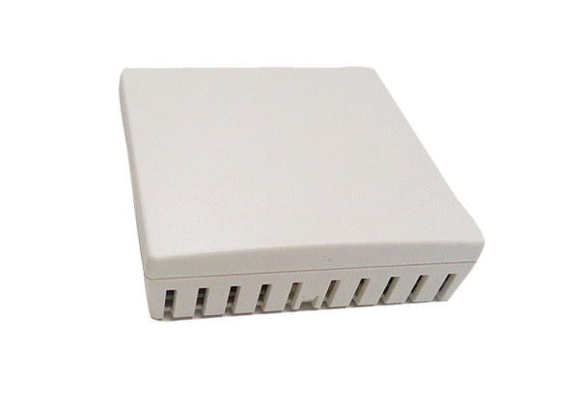Luftqualitätsregler Trio VOC IVerpackungseinheit: 1 StückSortiment: K
Artikelnummer: 0157.1483Hersteller: MAICO

